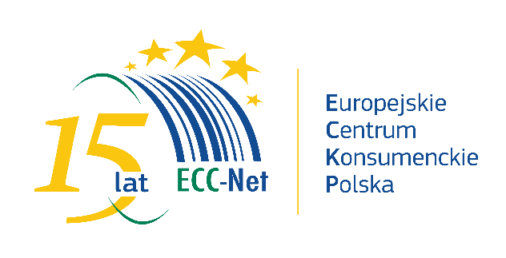

Informacja prasowa
19/11/2020

Wsparcie dla ponad miliona europejskich konsumentów

Sieć Europejskich Centrów Konsumenckich (ECC-Net) zajmuje się sprawami
o niezwykle zróżnicowanej tematyce, od zakupu wadliwego telefonu, przez problem z wypożyczalnią aut, portalem randkowym, po opóźnione lub odwołane loty. Ich wspólnym mianownikiem są zakupy za granicą. Od powstania w 2005 r., udzieliła pomocy ponad 1 milionowi konsumentów. Tylko w kontekście epidemii COVID-19 ok. 90 000 konsumentów zwróciło się po pomoc do ECC-Net. Jutro Europejskie Centra Konsumenckie obchodzą 15-lecie istnienia.

Obchody 15-lecia ECC-Net
Wydarzenie internetowe z udziałem europejskiego komisarza Didiera Reyndersa będzie okazją do refleksji nad osiągnięciami europejskiego ruchu na rzecz praw konsumentów
i przedyskutowania możliwości skutecznej ochrony konsumentów w Europie. Obchody 15-lecia ECC-Net odbędą się w kontekście nowo przyjętego programu na rzecz konsumentów (New Consumer Agenda), który przedstawia priorytety Komisji w polityce konsumenckiej na najbliższe pięć lat. Link do wydarzenia: https://15yearseccnet.tw.events/ (agenda).
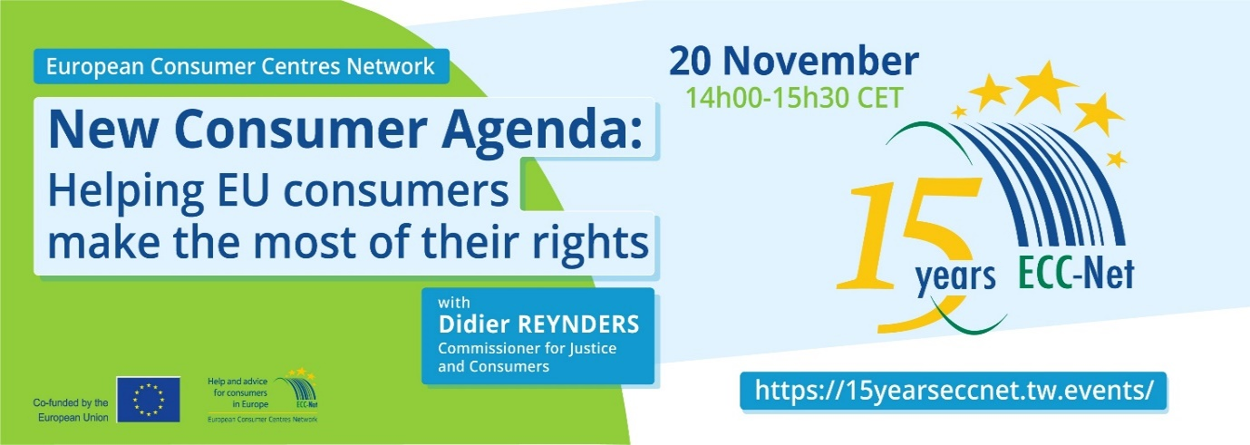

Na Twitterze sieć będzie obecna pod hashtagiem #15yearsECCNet.

“Zasadniczy element unijnej współpracy konsumenckiej”
Komisarz Didier Reynders życząc sieci ECC-Net wszystkiego najlepszego, mówi: „Jestem przekonany, że Sieć Europejskich Centrów Konsumenckich ze swoim praktycznym wsparciem dla konsumentów pozostanie w przyszłości zasadniczym elementem unijnej współpracy konsumenckiej”.

Petra de Sutter, poprzednia przewodnicząca IMCO I obecny wicepremier Belgii dodaje: „Moim obowiązkiem jest wspieranie pracy, którą centra codziennie wykonują. Jako legislatorzy tworzymy prawo, które chroni konsumentów. Nie mniej jednak konsumenci muszą mieć świadomość istnienia tej ochrony”.

Uruchomienie wspólnej strony, raport 15-lecia i spojrzenie w przyszłość
21 listopada br. ECC-Net uruchomi swoją stronę internetową www.eccnet.eu, na której udostępniony zostanie raport 15-lecia z podsumowaniem działalności. Znajdzie się w nim rozdział poświęcony przyszłości i wizji sieci, oferującej konsumentom lepsze usługi w zdigitalizowanym świecie oraz dążącej do wspierania i promowania zrównoważonej konsumpcji.

„Z tą rocznicą sieć ECC-Net staje się dojrzałym, szanowanym i kluczowym graczem w sektorze ochrony praw europejskich konsumentów. Z niecierpliwością czekamy na kolejny milion osób, którym możemy udzielić bezpłatnego wsparcia w sporach z przedsiębiorcami.” - mówi Karol Muż, koordynator Europejskiego Centrum Konsumenckiego w Polsce.

Sieć ECC-Net jest zaangażowana w ścisłą współpracę z interesariuszami i sektorem biznesowym w ramach zintegrowanego systemu ochrony konsumentów. Będzie nadal dzielić się swoimi doświadczeniami nabywanymi podczas obsługi konsumentów i zwracać uwagę na ich potrzeby w kontekście kształtowania, wdrażania i egzekwowania polityki. ECC-Net będzie również aktywnie działać na rzecz Europejskiego Zielonego Ładu i agendy cyfrowej, prowadząc kampanie edukacyjne.

Kontekst
W każdym kraju UE jak i Wielkiej Brytanii, Norwegii i Islandii istnieją Europejskie Centra Konsumenckie, które tworzą ECC-Net. Sieć udziela porad konsumentom nt. ich praw oraz pomaga w rozwiązywaniu sporów transgranicznych z przedsiębiorcami w sposób pozasądowy i bezpłatnie.

Europejskie Centrum Konsumenckie w Polsce działa przy Urzędzie Ochrony Konkurencji Konsumentów. Jest finansowane ze środków urzędu oraz Komisji Europejskiej.

Dodatkowe informacje

Europejskie Centrum Konsumenckie
Tel.: 22 55 60 248
lub 22 55 60 473
E-mail: media@konsument.gov.pl
Twitter: @ECCPoland
Facebook: @Europejskiecentrumkonsumenckie
Aplikacja ECC-Net Travel
konsument.gov.pl

Europejskie Centrum Konsumenckie (ECK) należy do Sieci Europejskich Centrów Konsumenckich (ang. ECC-Net), służących pomocą konsumentom w całej UE. Europejskie centra konsumenckie bezpłatnie informują konsumentów o ich prawach w Unii Europejskiej oraz pomagają w polubownym rozwiązywaniu sporów transgranicznych z przedsiębiorcami mającymi siedziby w UE, Norwegii oraz Islandii. Konsumenci mogą zgłaszać do ECK swoje pytania i skargi na nieuczciwe praktyki np. zagranicznych biur podróży, hoteli, linii lotniczych, wypożyczalni samochodowych, czy sklepów internetowych drogą telefoniczną (22 55 60 600), poprzez e-mail (ECCNET-PL@ec.europa.eu) lub osobiście odwiedzając siedzibę centrum w Warszawie przy Pl. Powstańców Warszawy 1

Niniejsze działanie otrzymało dofinansowanie z Programu Ochrony Konsumentów Unii Europejskiej na lata 2014-2020.Treść informacji prasowej przedstawia poglądy autora i stanowi jego wyłączną odpowiedzialność; w żaden sposób nie odzwierciedla poglądów Komisji Europejskiej i/lub Agencji Wykonawczej ds. Konsumentów, Zdrowia, Rolnictwa i Żywności ani innego organu Unii Europejskiej. Komisja Europejska i/lub Agencja Wykonawcza nie przyjmują odpowiedzialności za żadne wykorzystanie zawartych informacji.

